AÑO 2014:

PUBLICIDAD DENUNCIADA | QUIÉN DENUNCIA | 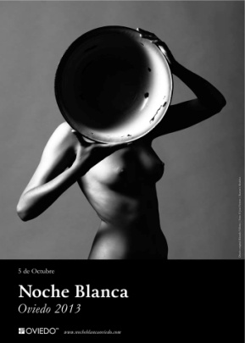
CARTEL “NOCHE BLANCA” DEL AYUNTAMIENTO DE OVIEDO 2013 | ASOCIACIÓN CONTRA LA VIOLENCIA DE GÉNERO MAEVE; ASOCIACIÓN ABOGADAS PARA LA IGUALDAD
CARTEL “DÍA INTERNACIONAL CONTRA LA VIOLENCIA DE GÉNERO” DEL AYUNTAMIENTO DE GIJÓN 2013 | DENUNCIANTE PARTICULAR | 
PÁGINA RED SOCIAL FACEBOOK “POS TE VIOLO” | DENUNCIANTE PARTICULAR
CARTEL PUBLICITARIO “CLUB VIP” | CONCEJALÍA DE MUJER Y POLÍTICAS DE IGUALDAD DEL AYUNTAMIENTO DE MIERES | 
CARTEL PUBLICITARIO “CLUB ELVIS” | DENUNCIANTE PARTICULAR | 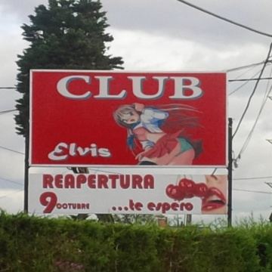
COMENTARIO SOBRE MUJERES MALTRATADAS PÁGINA FACEBOOK “ONG NINGÚN NIÑO SIN CENAR” | DENUNCIANTE PARTICULAR
CARTEL PUBLICITARIO “CLUB MODELS” | DENUNCIANTE PARTICULAR | 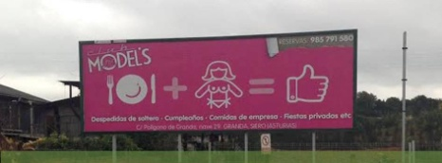

AÑO 2015:

PUBLICIDAD DENUNCIADA | QUIÉN DENUNCIA
FOTOGRAFÍA DE PÁGINA DE FACEBOOK “VOLEIVOL RGCC” DE UN GRUPO DE JUGADORAS | DENUNCIANTE PARTICULAR | 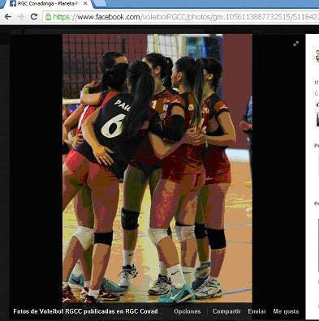
CARTEL RESTAURANTE “LA CHALANA” | ABOGADAS PARA LA IGUALDAD | 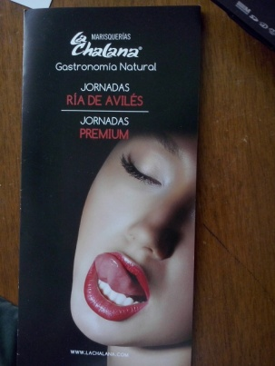
ANUNCIOS PUBLICITARIOS DEL CLUB MODELS EN LA PÁGINA WEB “QUEVERDEASTURIAS” | IAM
FOLLETO “CENOR ELECTRODOMÉSTICOS” | ABOGADAS PARA LA IGUALDAD
CARTEL PUBLICITARIO DEL MUSICAL “THE HOLE” | DENUNCIANTE PARTICULAR
PUBLICIDAD VISTA EN LOS AUTOBUSES MUNICIPALES DEL “MOTEL LATINO” | DENUNCIANTE PARTICULAR
COMENTARIO SEXISTA SOBRE “EL TORO DE LA VEGA”

AÑO 2016:

PUBLICIDAD DENUNCIADA | QUIÉN DENUNCIA
OFERTA DE EMPLEO EN PÁGINA FACEBOOK EL MOLININ | PARTICULAR
TELETEXTO DE TVE | PARTICULAR
FOTOGRAFÍAS EN EL RESTAURANTE “LA BUENA VIDA” | PARTICULAR | 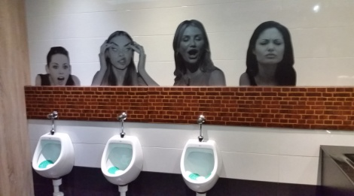
DEFINICIÓN “VIOLENCIA DE GÉNERO” LIBRO DE TEXTO | PARTICULAR
ILUSTRACIONES LIBROS INFANTILES PARA COLOREAR | PARTICULAR | 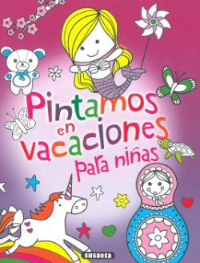
FOTOGRAFÍA ESCAPARATE COMERCIO “CUBIELLA” | PARTICULAR | 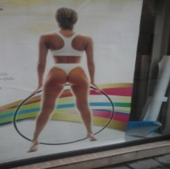
CARTEL HOTEL-CASA PARAISO, CLUB EDEN | AYTO. EL FRANCO | 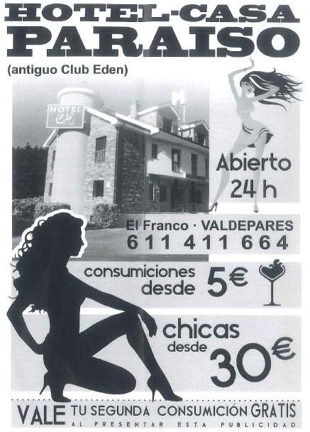
CARTEL FIESTA DISCOTECA CUBE ROOM AVILES | PARTICULAR | 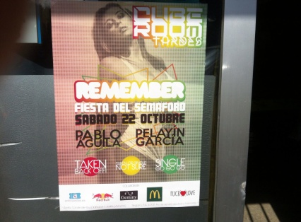
ARTE Y NATURALEZA , JARDÍN BOTÁNICO, FACEBOOK |  | 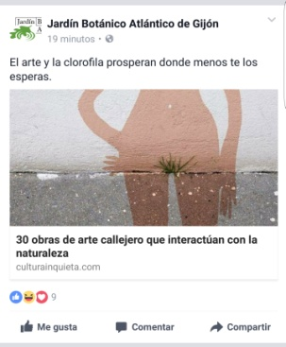

AÑO 2017:

PUBLICIDAD DENUNCIADA | QUIÉN DENUNCIA
CAMPAÑA LIBERBANK | PARTICULAR | 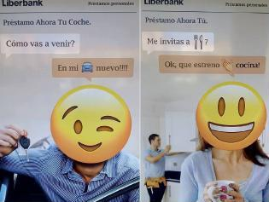
CARTEL EN TAXIS DE GIJÓN DEL CLUB GLAMOUR | DE OFICIO | 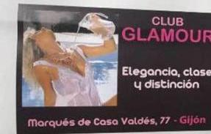
CARTEL DISCOTECA SABOR LA FELGUERA “SEÑORITA” |  | 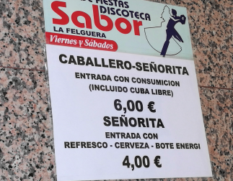
FOTO EN PAG. WEB “MODULTEC” CON EX TRABAJADORAS | EX TRABAJADORAS | 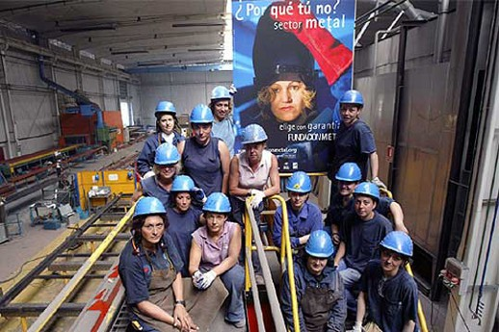
LIBRO “PEQUECHISTES” | PARTICULAR | 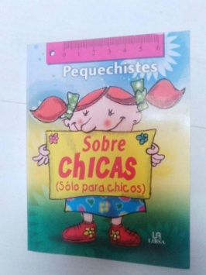
REVISTA INFANTIL TEST DISNEY | PARTICULAR | 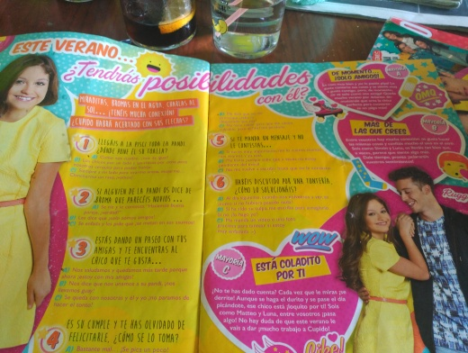
ENCENDEDORES “CLIPPER” | PARTICULAR | 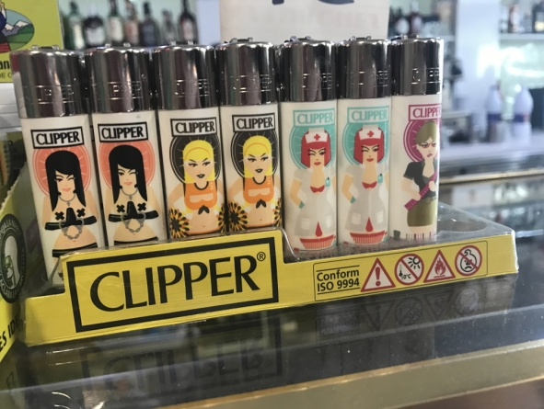
CARTEL CLUB PRIVATE | PARTICULAR | 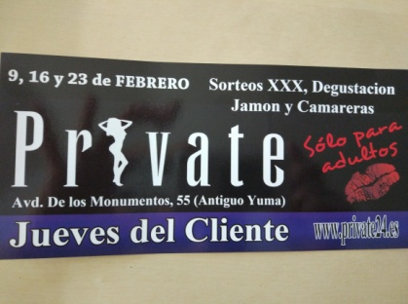
DISFRAZ INFANTIL “ENFERMERA SEXY” | PARTICULAR | 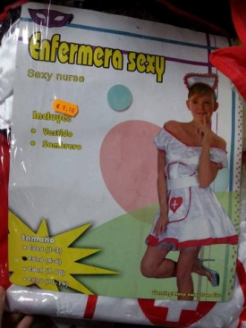
CARTEL CLUB MODELS | PARTICULAR (2) | 
CARTEL I FERIA DEPORTE Y SALUD | PARTICULAR | 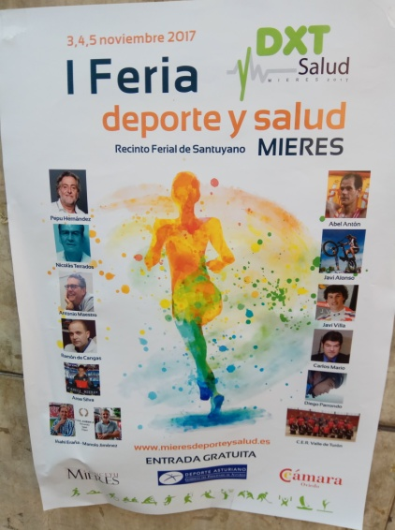
ARTÍCULO PUBLICADO EN “EL COMERCIO” SECCIÓN “LIBROS” | PARTICULAR
JORNADA “ACCESIBILIDAD, ESPACIOS PÚBLICOS Y PATRIMONIO CULTURAL” IAAP. | PARTICULAR | 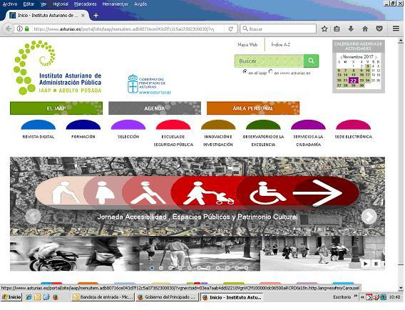
CLUB PRIVATE CAMPAÑA NAVIDAD | POLICÍA LOCAL AYTO. MIERES | 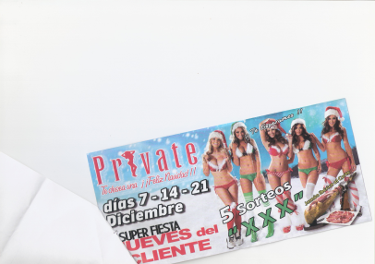
CARTEL ESPECTÁCULO EN SALA ACAPULCO, GIJÓN | PARTICULAR | 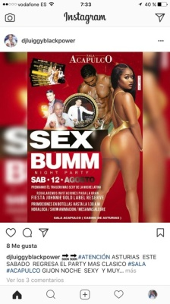
CARTEL 8 DE MARZO AYTO. AVILÉS | PARTICULAR | 
LETRA CANCIÓN “NIÑOS CONTRA NIÑAS” PORTA | PARTICULAR
CARTEL EN TAXIS DE OVIEDO DEL CLUB DOLCE VITA | PARTICULAR | 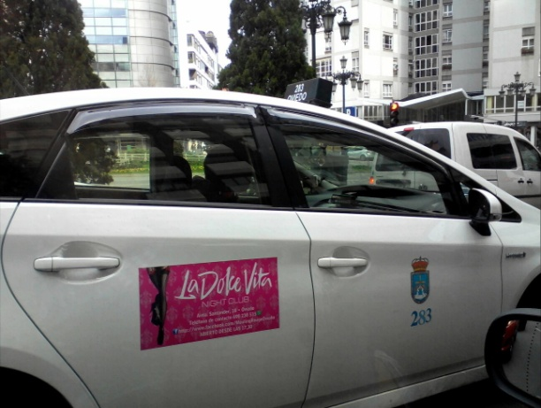
CANAL DE YOUTUBE DE UN JOVEN OVETENSE | DE OFICIO
UNIFORME DE TRABAJO BAR CARLING GIJÓN | PARTICULAR
CALENDARIO  PIRELLI | PARTICULAR
TRATAMIENTO DIARIO EL COMERCIO A UNA NOTICIA | PARTICULAR

AÑO 2018:

PUBLICIDAD DENUNCIADA | QUIÉN DENUNCIA
AZULEJO CON MENSAJE SEXISTA | PARTICULAR | 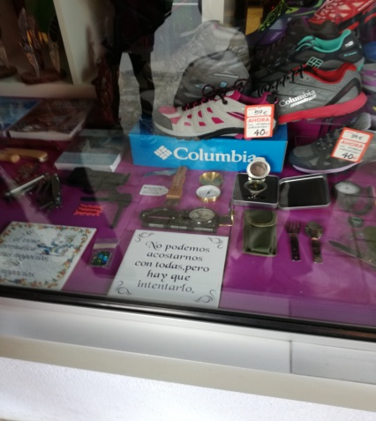
CARTEL CLUB “PRIVATE” | AYUNTAMIENTO DE OVIEDO | 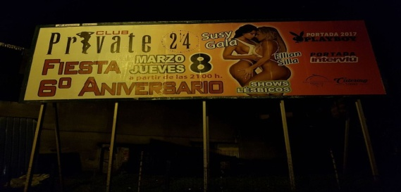
CARTEL “AQUASELLA” | PARTICULAR | 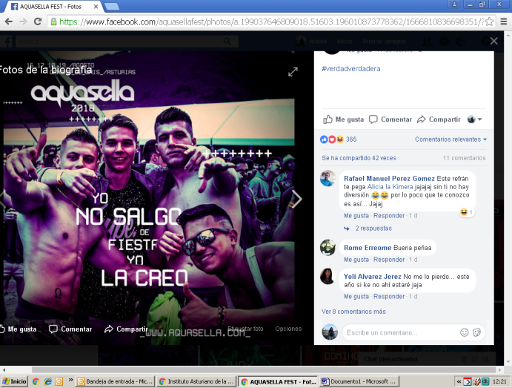
“OPEN AUSTRALIA” | PARTICULAR
VIÑETA DE LA NUEVA ESPAÑA | PARTICULAR | 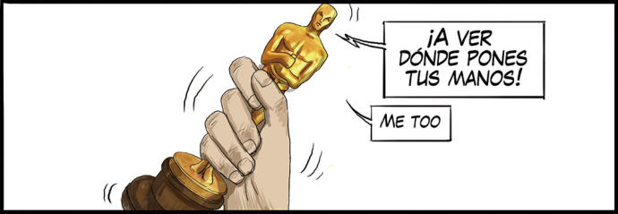
DISCOTECA “GO” | PARTICULAR | 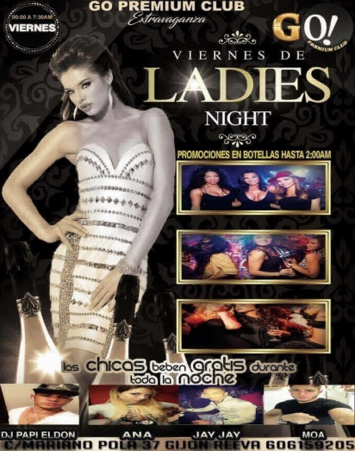
CARTEL CURSO DE DEFENSA PERSONAL | PARTICULAR | 
CARTEL Y MENSAJE PUB “FIRMAMENTO” | PARTICULAR | 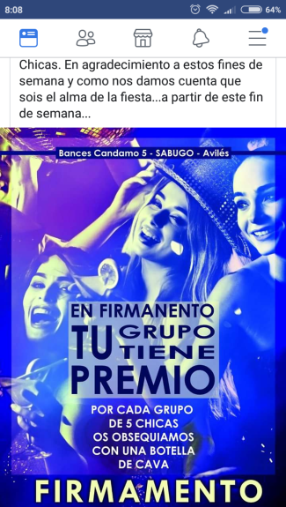
CAMPAÑA “LOGITRAVEL” | PARTICULAR | https://blog.logitravel.com/noticias/spot-tv-logitravel-en-2018/
HOJA DEPORTIVA EN LOCALES DE GIJÓN | AYUNTAMIENTO DE GIJÓN | 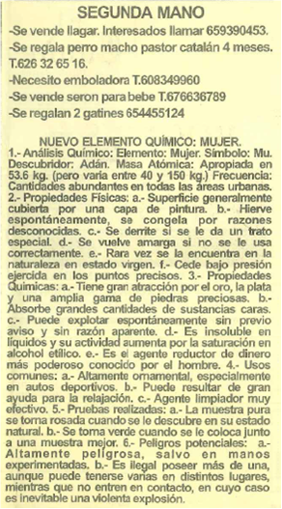
CAMPAÑA TABACO | PARTICULAR | 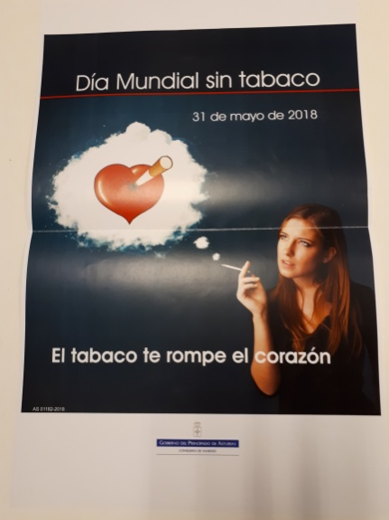
LIBRO DE FILOSOFÍA DE BACHILLERATO | PARTICULAR | 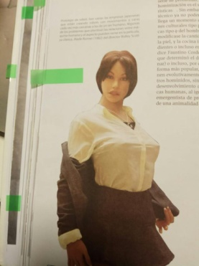
CARTEL DE EMPRESA ASISTENCIA A DOMICILIO | PARTICULAR | 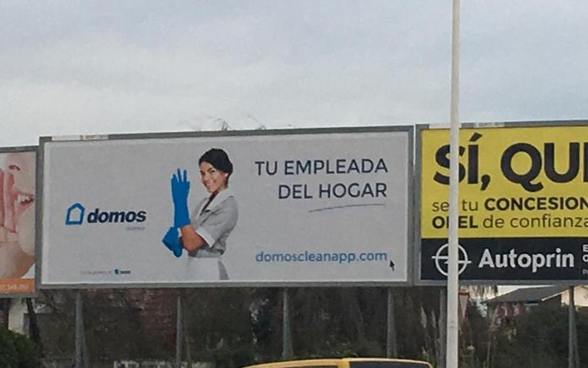
CONCURSO MURALES DE GRAFITI | DE OFICIO | 
ANUNCIOS CONTACTOS PRENSA | PARTICULAR
CUENTOS PARA NIÑOS Y PARA NIÑAS | PARTICULAR | 

AÑO 2019:

CLUB DE FUTBOL ALLER | PARTICULAR | 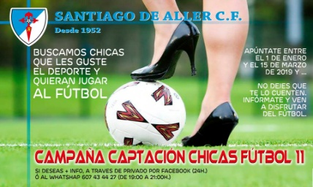
CASA GELU | PARTICULAR | 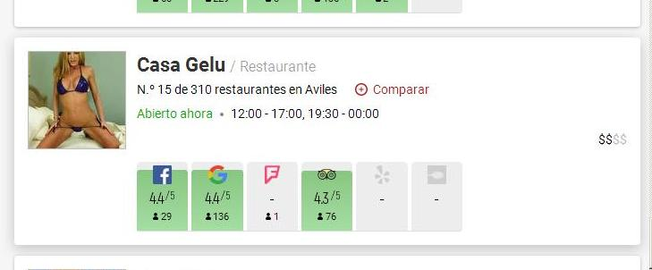
REVISTA SABER VIVIR | PARTICULAR
SIDRERÍA LA BARRIKA | PARTICULAR | 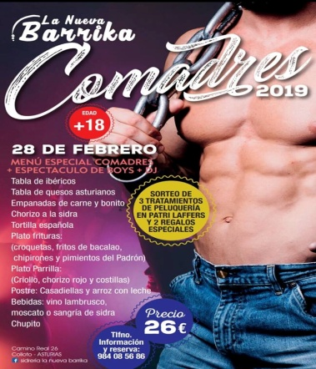
FARMACIA CON ANUNCIO DE ESMALTE DE UÑAS | PARTICULAR
PARADISE VINTANGE | PARTICULAR | 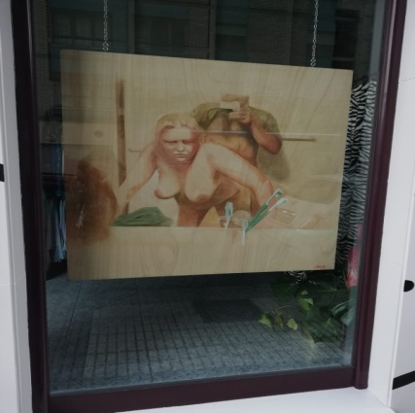
CLUB PRIVATE | PARTICULAR | 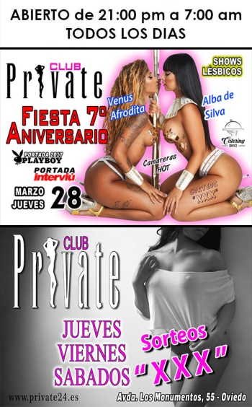
DOMOS HOGAR | PARTICULAR | 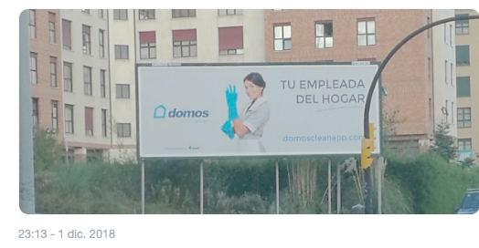
AYUNTAMIENTO DE LEÓN | PARTICULAR | 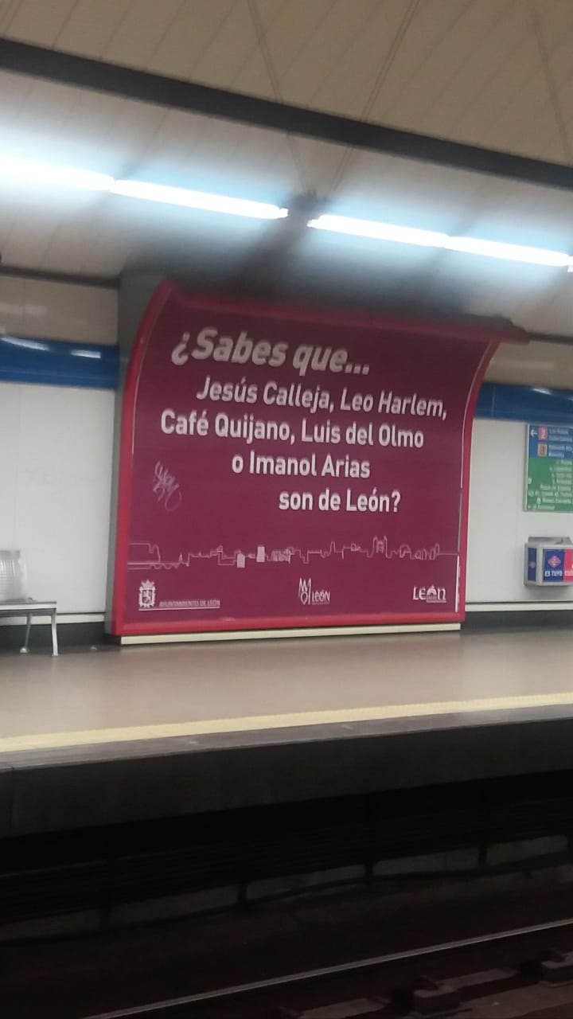
PREMIOS CAMPEONATO SQUASH | PARTICULAR
DINEO | PARTICULAR
GENERAL ÓPTICA | PARTICULAR | 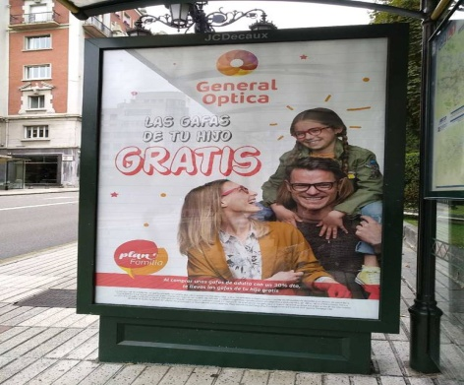
BANKIA | OFICIO | 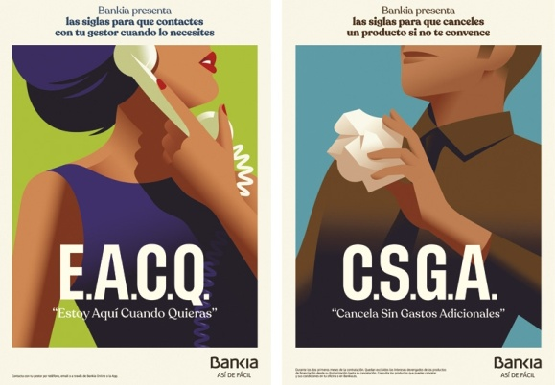
CLUB MODEL´S | PARTICULAR | 
PUB LA LOLA | PARTICULAR | 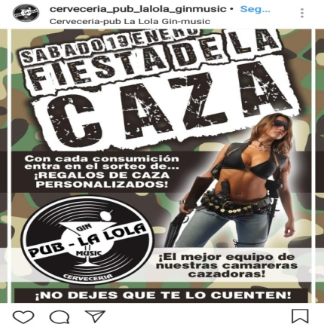
LIBRO SERVICIOS TURÍSTICOS | PARTICULAR | 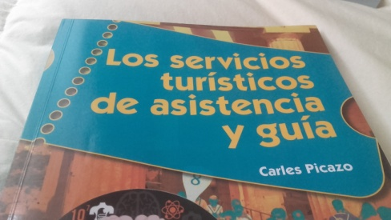
TRATAMIENTO NOTICIA LA NUEVA ESPAÑA | PARTICULAR | 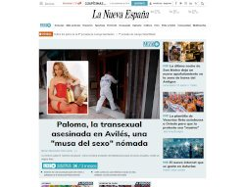
LEROY MERLIN | OFICIO | 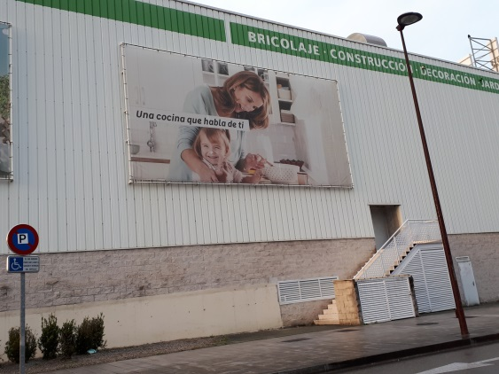
MURAL CUÉLEBRE RONDA SUR OVIEDO | PARTICULAR
ASTON MARTIN | PARTICULAR | 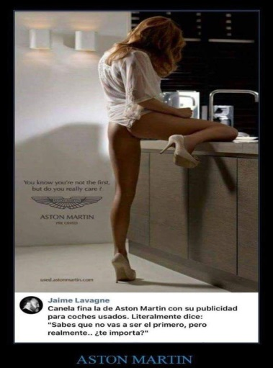
PUB BUNKER | PARTICULAR
CONTENIDO CANAL TV PORNOGRÁFI-CO | PARTICULAR

AÑO 2020

CARTEL JUBILACIONES SESPA | PARTICULAR | 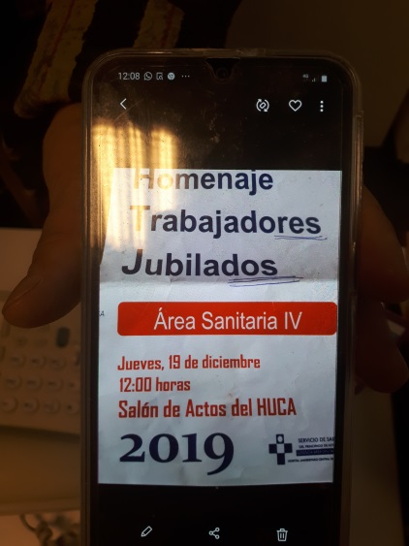
CLUB PRIVATE | INSTITUCIONAL | 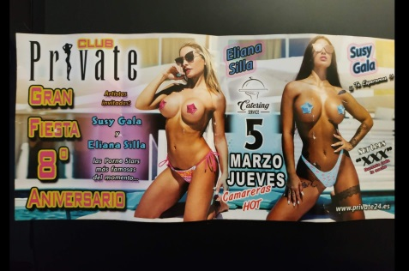
BAR SAURON | PARTICULAR | 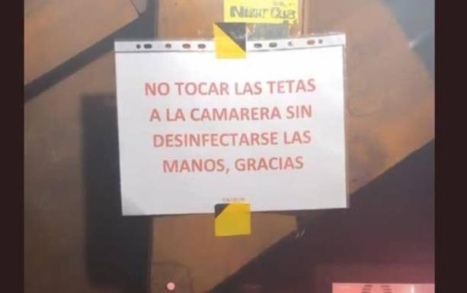
CLUB PRIVATE YA ESTAMOS ABIERTOS | PARTICULAR | 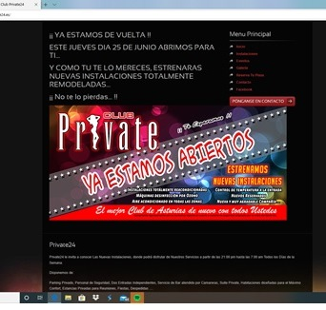
CANAL 10TV "El gran Maclintock | PARTICULAR | 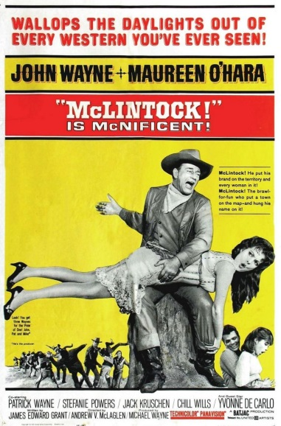
CAMPAÑA AYUNTAMIENTO DE GIJÓN MASCARILLA | PARTICULAR | 
CAMPAÑA DE ACOGIDA DE MENORES | PARTICULAR | 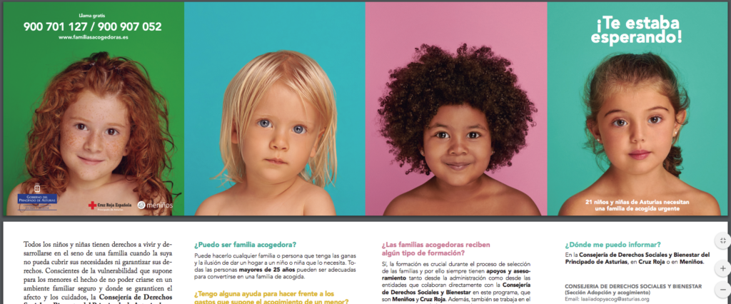

AÑO 2021

PROGRAMA DE TPA “BABEL”, PERSONAJE “MARISINA” | ASOCIACIÓN | 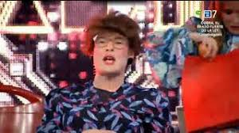
VÍDEO “CARNAVAL DEPORTIVO” AYTO. OVIEDO | ASOCIACIÓN | 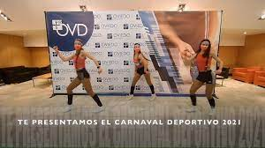
CLUB PRIVATE | PARTICULAR | 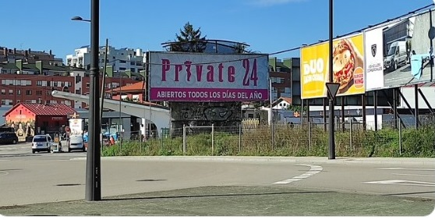
PERIÓDICO “EL FIELATO” | PARTICULAR | 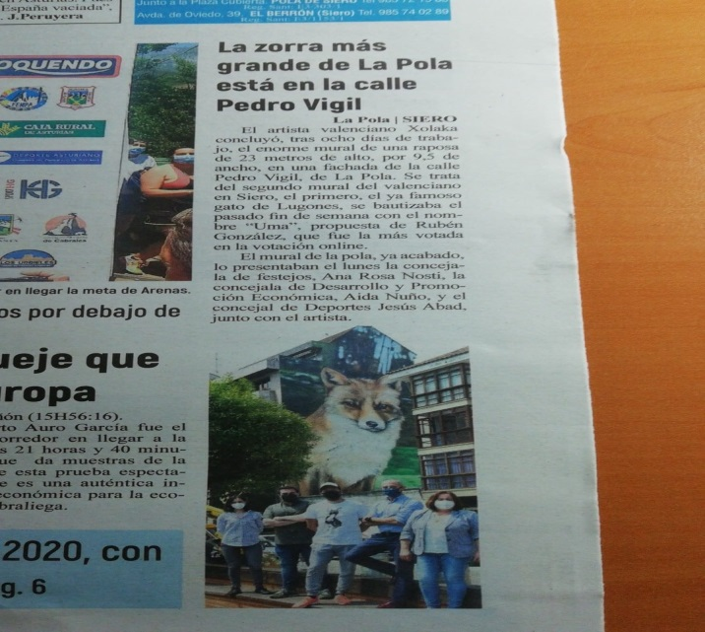
BANNER PUBLICITARIO EN JUEGO DE MÓVIL. JIGSAW PUZZLES. | PARTICULAR | 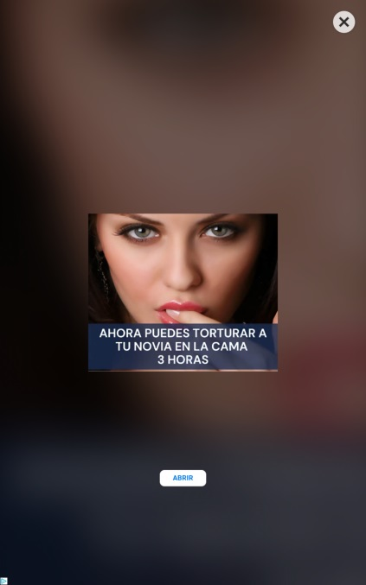
CAMPAÑA DELEGACIÓN GOB. CONTRA VIO. DE GÉNERO (VÍDEO) | PARTICULAR
PERFUME T´ADORE, MARCA DIOR | PARTICULAR | 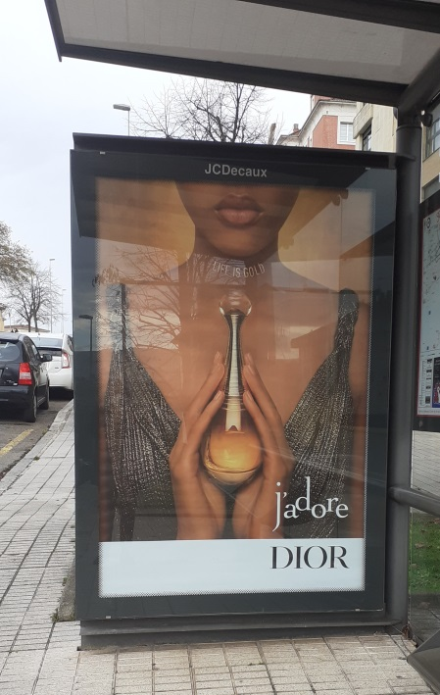

AÑO 2022:

TALLER DE TIK TOK AYTO. DE NOREÑA | PARTICULAR | 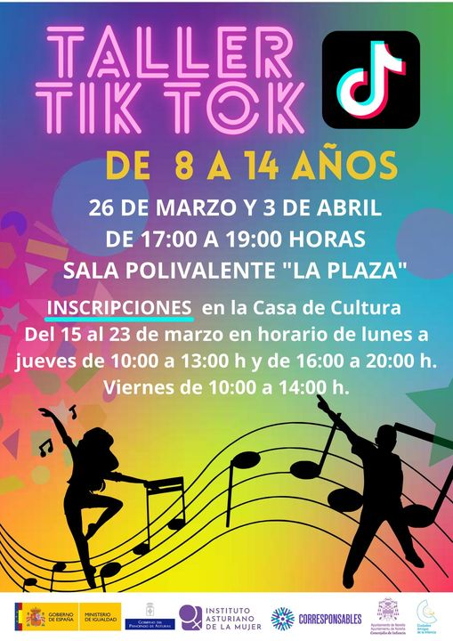
SUPERMERCADOS EL ECONOMATO | PARTICULAR | 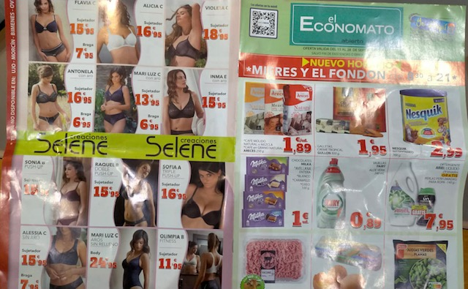
RESTAURANTE EL CARRUAJE | PARTICULAR | 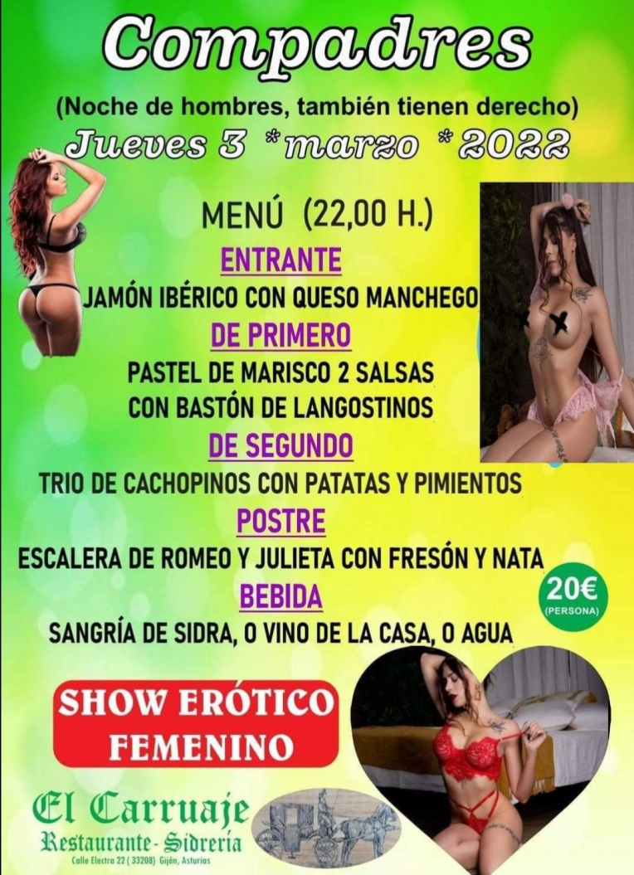
CAMPAÑA XIXONOMÍA AYTO. DE GIJÓN | PARTICULAR | 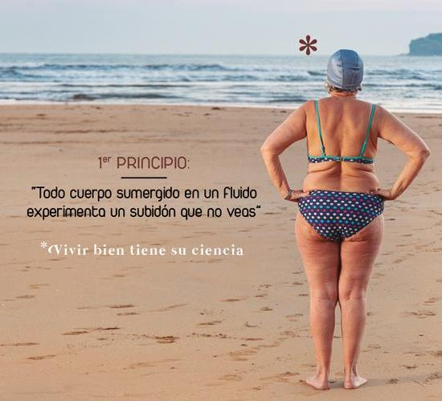
RELATO DEL GUÍA DE LA CUEVA Y CENTRO INTERPRETACIÓN TITO BUSTILLO | PARTICULAR

ESPECTÁCULO “THE HOLEX” EN AUTOBUSES GIJÓN | PARTICULAR | 
CARTEL PUBLICIDAD FIESTA DEL PEZ RIBADESELLA | PARTICULAR

AÑO 2023

RESTAURANTE DOCE MÁS UNO CAMPEONATO HAMBURGUESAS | INSTITUCIÓN | 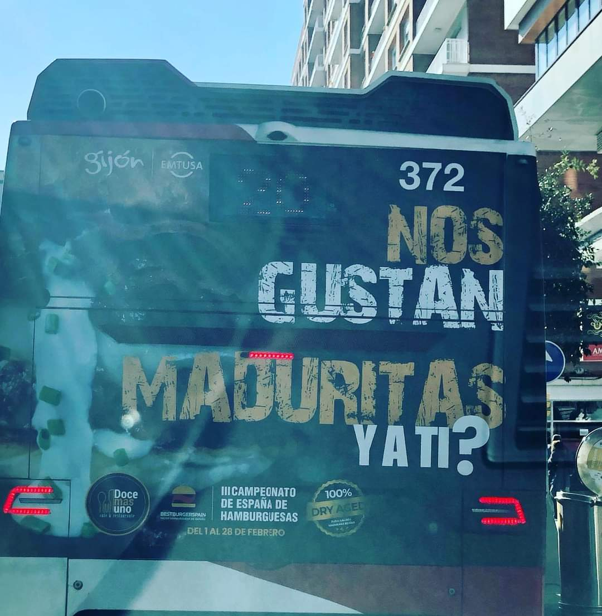
BEBIDA SMOOTHIE | PARTICULAR | 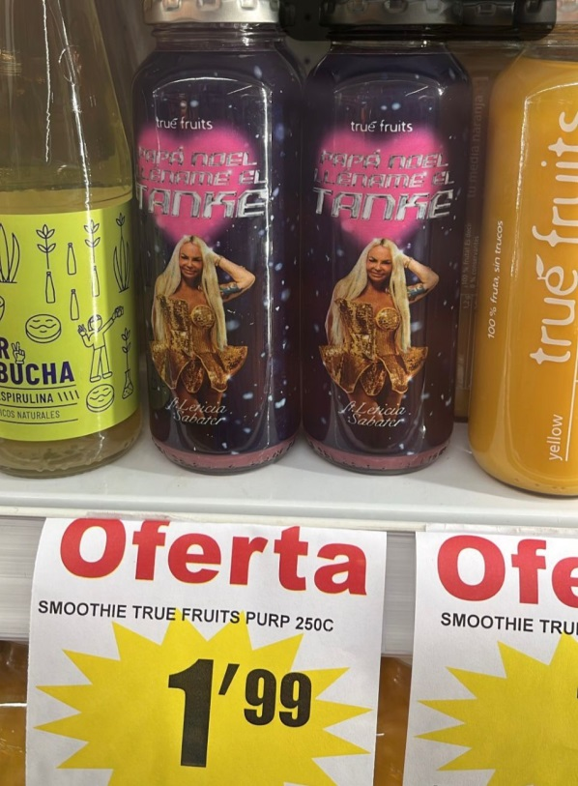
CONCURSO DE SIDRA CASERA | PARTICULAR | 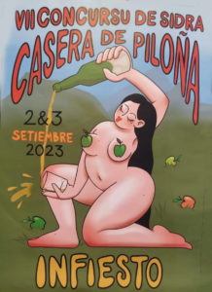

ANUNCIO EN MILANUNCIOS DE MODELOS DE COMPAÑÍA | PARTICULAR | 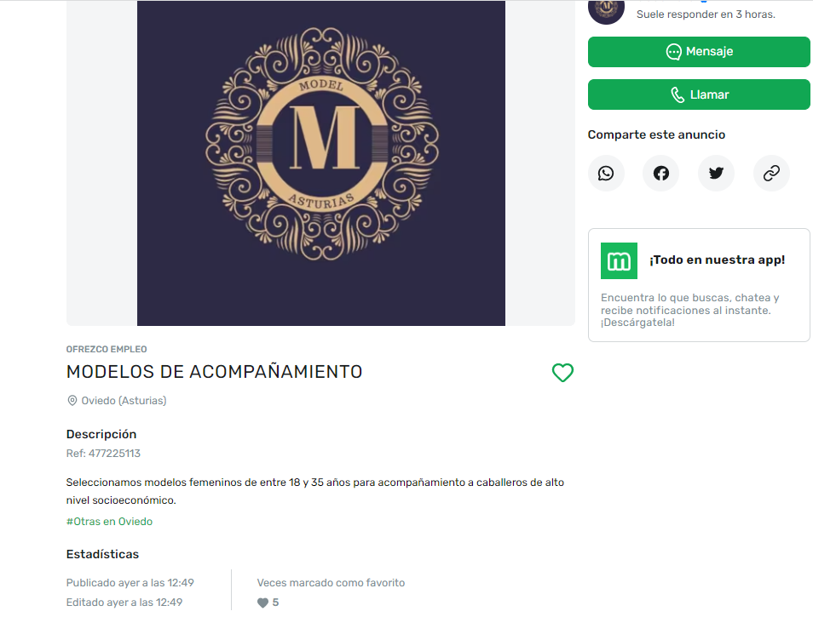
PERFIL EN TWITTER DE AGENCIA DE GESTACIÓN SUBROGADA | INSTITUCIÓN | 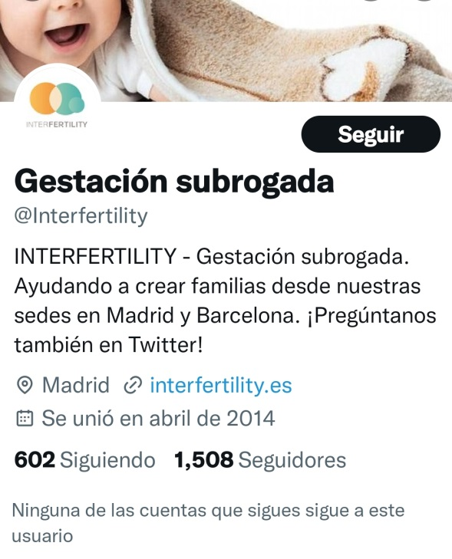
EXPOSICIÓN ROPA INTERIOR FEMENINA | PARTICULAR | 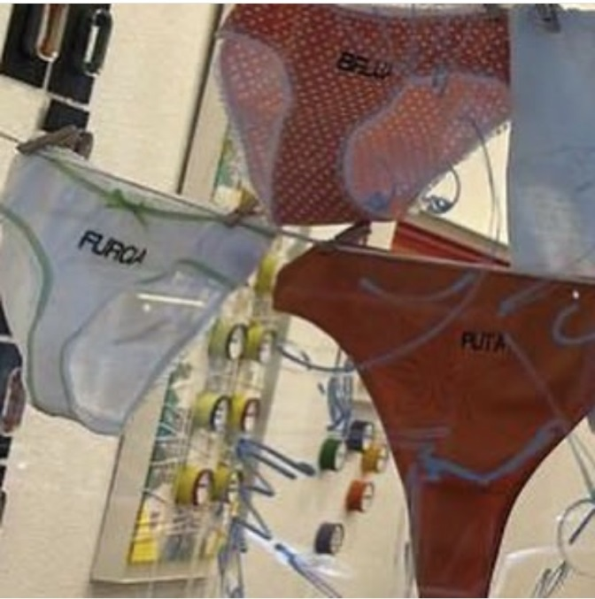
CARTEL DISCTOTECA | PARTICULAR | 

AÑO 2024

RESTAURANTE HAMBURGUESERÍA KO GIJÓN | PÀRTICULAR | 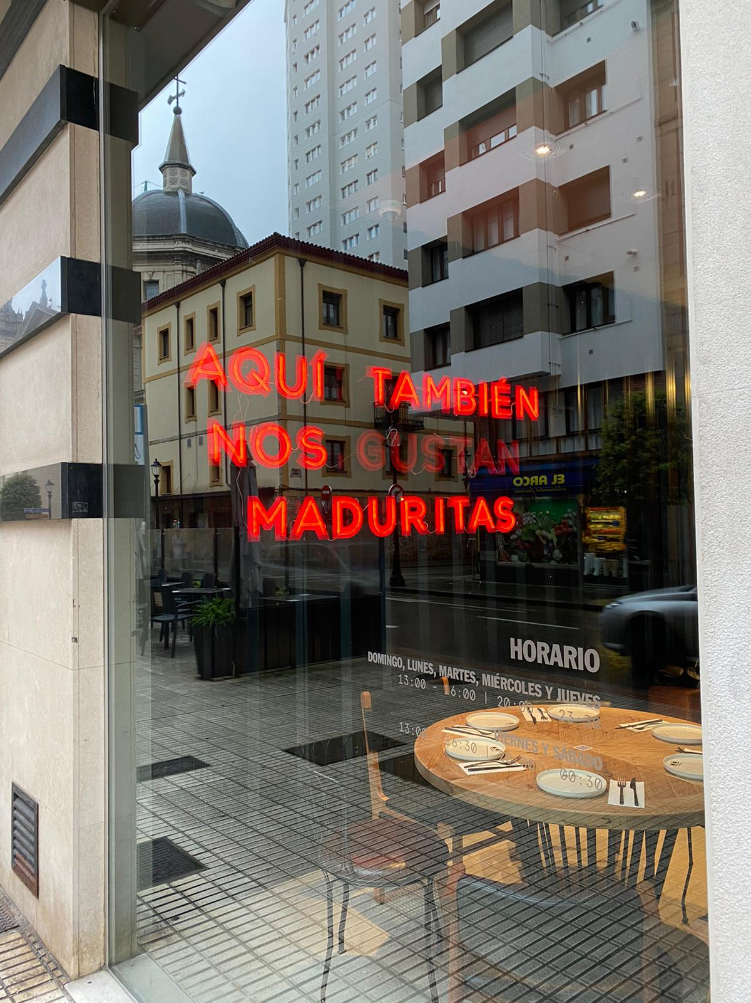
EMISIÓN PELÍCULAS VEJATORIAS TPA | PARTICULAR | Varias películas de la temática “western clásico” donde se trata a las mujerse de manera sexista y vejatoria.
PEGATINA EN BAR MONTERREY GIJÓN | PARTICULAR | 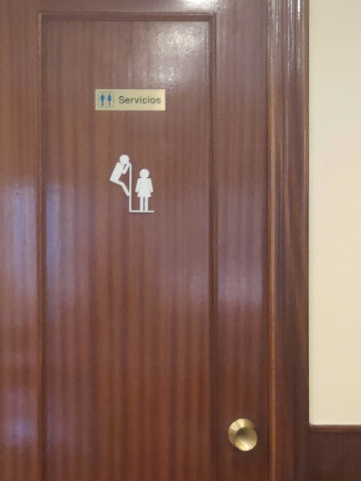
EVENTO LATINEO LA BUENA VIDA GIJÓN | PARTICULAR | 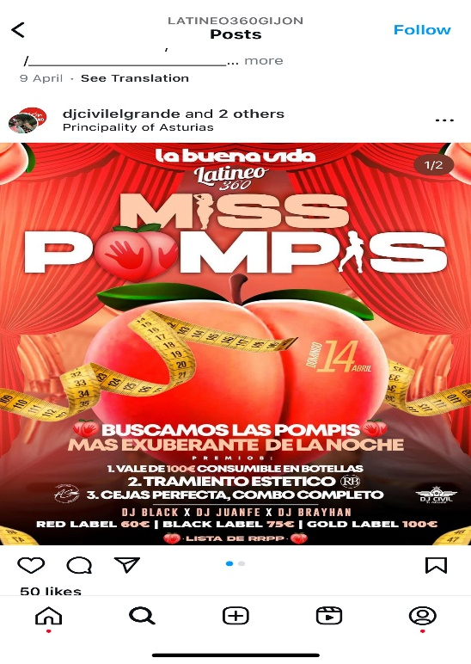
TITULAR SEXISTA LA NUEVA ESPAÑA | PARTICULAR | 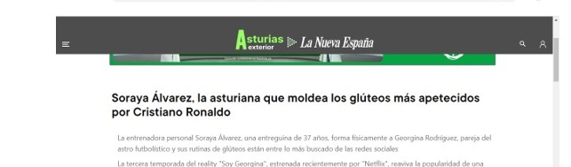
VÍDEO PUBLICITARIO CLUB SPORTING GIJÓN | PARTICULAR | 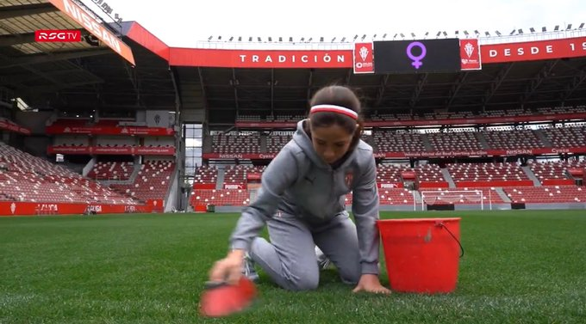
TALLER DE COCINA PARA HOMBRES VEGADEO | PARTICULAR | 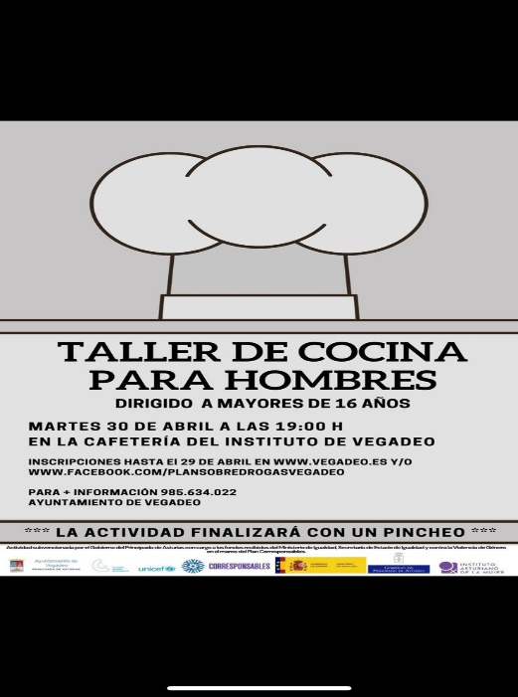

AÑO 2025

HAMBURGUESERÍA BERTYS | PARTICULAR | 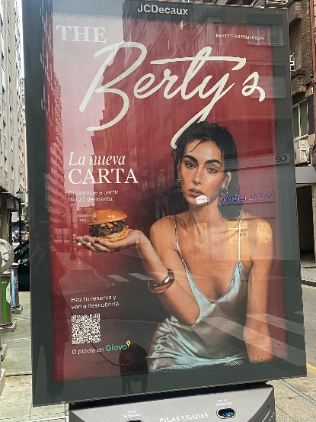
CARTEL DEL SESPA | INSTITUCIÓN/OFICIO | 
POST DE EL ÚLTIMO CHIGRERO | PARTICULAR | 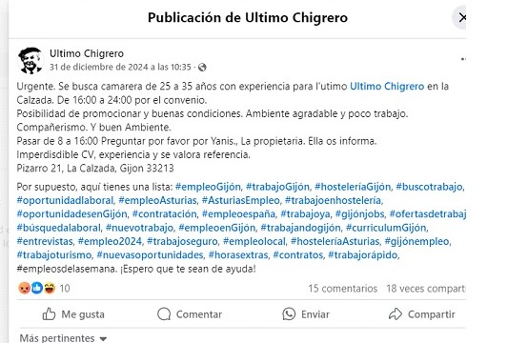
IES VEGADEO | PARTICULAR | 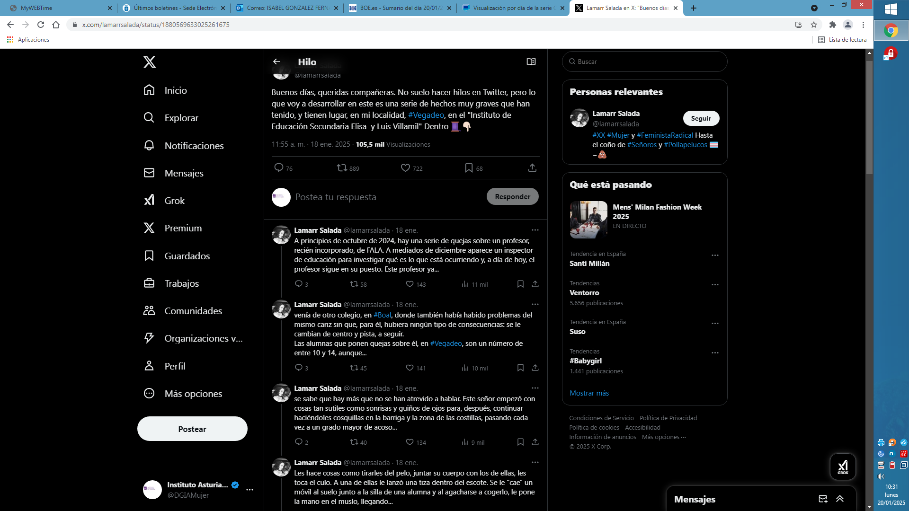
OFFICE DE PERSONAL DE LIMPIEZA | PARTICULAR | 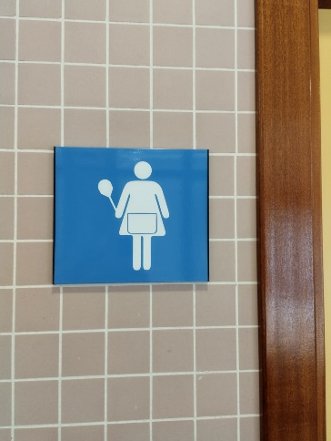
CANAL ANTIFEMINISTA YOUTUBE | PARTICULAR | https://www.youtube.com/watch?v=m8EA9ELmPhk
REZOS CLÍNICA ABORTO | PARTICULAR | 